Nº EMPENHO: 5175
NOTA DE DESPESA: 30696
NOME: EDIONÉIA IRENE DE LIMA SILVA
MÊS REFERÊNCIA: AGOSTO/2025 - INSCRIÇÃO

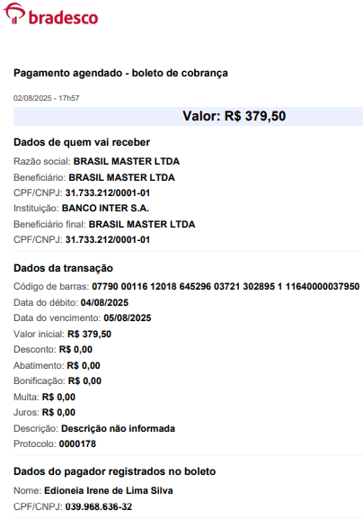
COMPROVANTE DE PAGAMENTO

